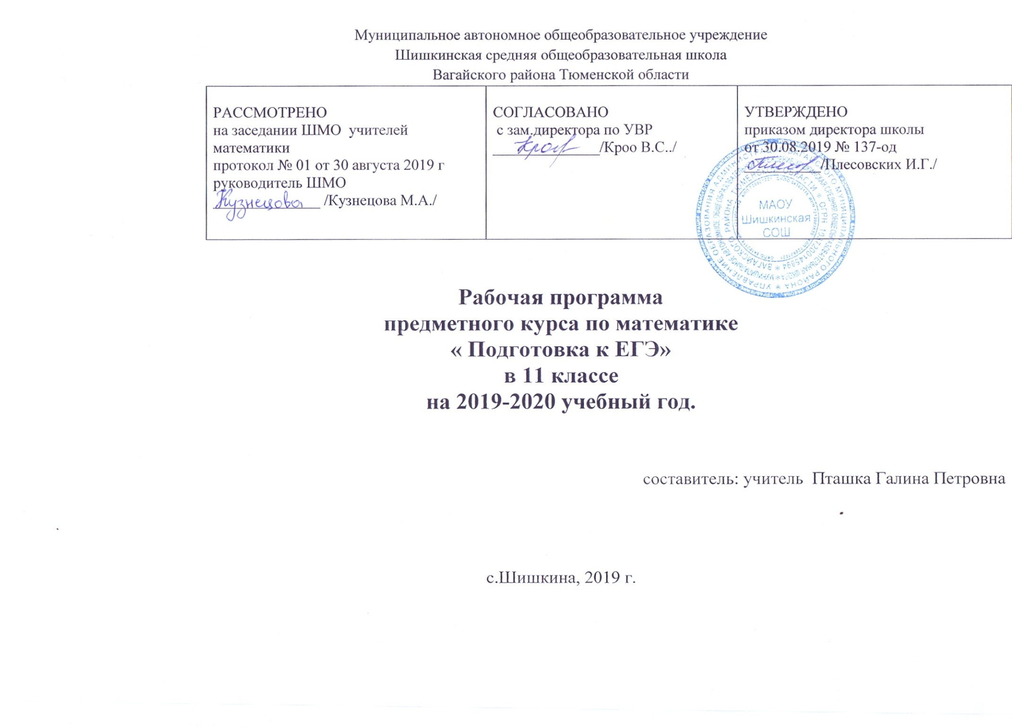

Пояснительная записка.

Рабочая программа предметного курса по математике для 11 класса составлена на основе примерной программы по математике для 10 – 11 классов. Она предназначена для повышения эффективности подготовки учащихся 11 класса к итоговой аттестации по математике за курс полной средней школы и предусматривает их готовность к дальнейшему математическому образованию. Она рассчитана на 16 часов.

Нормативное обеспечение программы:
- Закон об образовании РФ.
- Федеральный компонент государственного стандарта общего образования. Стандарт основного общего образования по математике.
- Обязательный минимум содержания основного общего образования по предмету. (Приказ МО от 19.05.1998 №1276)
- Федеральный перечень учебников, рекомендованный Министерством образования Российской Федерации к использованию в образовательном процессе в общеобразовательных учреждениях на 2019-20учебный год.
- Программы образовательных учреждений Алгебра и начала математического анализа 10-11 классы. Автор-составитель Т.А.Бурмистрова. Москва. «Просвещение» 2010.
- Учебный план школы на 2019-20 учебный год.

Согласно федеральному базисному учебному плану для образовательных учреждений Российской Федерации на изучение курса в 11 классе отводится 16 часов.
В основе программы - углубленное практическое применение изученного теоретического материала с использованием открытой базы заданий ЕГЭ. Курс рассчитан на учащихся, желающих основательно подготовиться к итоговой аттестации. В ходе изучения этого курса используются приемы групповой деятельности для осуществления элементов самооценки, взаимооценки, умение работать с математической литературой и выделять главное.

Цель курса: на основе коррекции базовых математических знаний учащихся совершенствовать математическую культуру и творческие способности учащихся.
Изучение этого курса позволяет решить следующие задачи:
- Формирование у учащихся целостного представления о теме, ее значения в разделе математики, связи с другими темами.
- Формирование поисково-исследовательского метода.
- Формирование аналитического мышления, развитие памяти, кругозора, умение преодолевать трудности при решении более сложных задач.
- Осуществление работы с дополнительной литературой.
- Акцентировать внимание учащихся на единых требованиях к правилам оформления различных видов заданий, включаемых в итоговую аттестацию за курс полной общеобразовательной средней школы;
- Расширить математические представления учащихся по определённым темам, включённым в программы вступительных экзаменов в другие типы учебных заведений.

Место предмета в базисном учебном плане.

В 11-м классе на изучение курса отводится 16 учебных часов, по 1 часу в две недели. Программа конкретизирует содержание блоков образовательного стандарта, дает распределение учебных часов по крупным разделам курса и последовательность их изучения. Кроме того, программа содержит рекомендуемый перечень контрольных работ по каждому разделу.
Особенности курса:
- Краткость изучения материала.
- Практическая значимость для учащихся.

Формы организации учебных занятий

Формы проведения занятий включают в себя мини лекции, практические работы. Основной тип занятий комбинированный урок. Каждая тема курса начинается с постановки задачи. Теоретический материал излагается в форме мини - лекции. После повторения теоретического материала выполняются задания для активного обучения, практические задания для закрепления, выполняются практические работы в рабочей тетради, проводится работа с тестами.

Занятия строятся с учётом индивидуальных особенностей обучающихся, их темпа восприятия и уровня усвоения материала.
Систематическое повторение способствует более целостному осмыслению изученного материала, поскольку целенаправленное обращение к изученным ранее темам позволяет учащимся встраивать новые понятия в систему уже освоенных знаний.

Основные методические особенности курса:
- Подготовка по тематическому принципу, соблюдая «правила спирали» от простых типов заданий первой части до заданий второй части;
- Работа с тематическими тестами, выстроенными в виде логически взаимосвязанной системы, где из одного вытекает другое, т.е. правильно решенное предыдущее задание готовит понимание смысла следующего; выполненный сегодня тест готовит к пониманию и правильному выполнению завтрашнего и т. д.;
- Работа с тренировочными тестами в режиме «теста скорости»;
- Работа с тренировочными тестами в режиме максимальной нагрузки, как по содержанию, так и по времени для всех школьников в равной мере;
- Максимальное использование запаса знаний, применяя различные «хитрости» и «правдоподобные рассуждения», для получения ответа простым и быстрым способом.

Требования к уровню подготовки учащихся:
- решать квадратные и линейные уравнения и неравенства;
- строить графики элементарных функций и их комбинации, усложненные модулями;
- решать иррациональные, логарифмические, тригонометрические, показательные уравнения;
- применять аппарат алгебры математического анализа для решения прикладных задач;
- Обобщить понятие производной; применение производной при исследовании функций;
- иметь четкое представление о возможностях функционально – графического метода к решению различных задач.

Умения и навыки учащихся, формируемые курсом:
- навык самостоятельной работы с таблицами и справочной литературой;
- составление алгоритмов решения типичных задач;

Ожидаемые результаты:
На основе поставленных задач предполагается, что учащиеся достигнут следующих результатов:
- Овладеют общими универсальными приемами и подходами к решению заданий теста.
- Усвоят основные приемы мыслительного поиска.
- Выработают умения:
  - самоконтроль времени выполнения заданий;
  - оценка объективной и субъективной трудности заданий и, соответственно, разумный выбор этих заданий;
  - прикидка границ результатов.
Формы контроля: домашние контрольные работы, самостоятельные работы в классе.

Содержание обучения предметного курса
Тема 1. Уравнения. Неравенства.
Способы решения различных уравнений (линейных, квадратных и сводимых к ним, дробно-рациональных). Способы решения различных неравенств (числовых, линейных, квадратных, рациональных). Метод интервалов. Область определения выражения.
Тема 2. Текстовые задачи.
Задачи на проценты. Задачи на «движение», на «концентрацию», на «смеси и сплавы», на «работу».
Тема 3. Формулы тригонометрии.
Формулы приведения, сложения, двойных углов и их применение. Применение основных тригонометрических формул к преобразованию выражений.
Тема 4. Тригонометрические функции и их графики.
Обобщить понятие тригонометрических функций; свойства функций и умение строить графики.
Тема 5. Тригонометрические уравнения.
Сформировать умения решать простейшие тригонометрические уравнения; ознакомить с некоторыми приемами решения тригонометрических уравнений.
Тема 6. Геометрические задачи.
Обобщить умения решать задачи планиметрии и стереометрии; находить площади фигур; расстояния между прямыми; угол между прямой и плоскостью.
Тема 7. Производная. Применение производной.
Обобщить понятие производной; применение производной при исследовании функций; нахождение наибольшего и наименьшего значений функций; точек максимума и минимума; геометрический и механический смысл производной.

Календарно-тематическое планирование
№  п/п | тема  урока | форма занятия  (тип урока) | планируемые результаты и требования к уровню подготовки уч-ся | вид контроля | д/з  (примерное) | Дата проведения
 |  |  |  |  |  | план | факт
1 | Неравенства  Решение квадратных неравенств | УОСЗ | Знать алгоритм решения квадратных неравенств.  Уметь решать квадратные неравенства | ИК | Тесты ЕГЭ | 3.09
2 | Решение рациональных неравенств | УОСЗ | Знать алгоритм решения неравенств.  Уметь решать неравенства | ИК | Тесты ЕГЭ | 10.09
3 | Решение систем неравенств | УОСЗ | Знать алгоритм решения систем неравенств.  Уметь решать системы неравенств | ИК | Тесты ЕГЭ | 17.09
4 | Модуль числа  Преобразование выражений с модулем | УОСЗ | Знать определение модуля  Уметь применять определение при решении качественных задач | ИК | Тесты ЕГЭ | 24.09
5 | Преобразование числовых выражений | УОСЗ | Иметь понятие о числовых выражениях.  Уметь преобразовывать выражения. | ИК | Тесты ЕГЭ | 1.10
6 | Тригонометрические уравнения | УОСЗ | Знать определение тригонометрического уравнения.  Уметь решать тригонометрические уравнения. |  |  | 8.10
7 | Тригонометрические неравенства | УОСЗ | Знать определение тригонометрического неравенства.  Уметь решать тригонометрические неравенства. | ИК | Тесты ЕГЭ | 15.10
8 | Методы решения тригонометрических уравнений. | УОСЗ | Знать определение тригонометрического уравнения.  Уметь решать тригонометрические уравнения. | ИК | Тесты ЕГЭ. | 26.10
9 | Решение тригонометрических уравнений | УОСЗ | Уметь решать тригонометрические уравнения. | ИК | Тесты ЕГЭ | 05.11
10 | Решение уравнений. | КЗУ | Уметь решать тригонометрические уравнения. | ИК | Тесты ЕГЭ | 12.11
11 | Задачи на движение. | УОСЗ | Уметь решать текстовые задачи. | ИК | Тесты ЕГЭ. | 19.11
12 | Задачи на производительность труда | УОСЗ | Уметь решать текстовые задачи. | ИК | Тесты ЕГЭ | 26.11
13 | Задачи на проценты. | УОСЗ | Уметь решать текстовые задачи. | ИК | Тесты ЕГЭ | 3.12
14 | Геометрические задачи планиметрии. Площади фигур. | УОСЗ | Знать основные понятия планиметрии.  Уметь применять знания при решении задач. | ИК | Тесты ЕГЭ. | 10.12
15 | Геометрические задачи стереометрии. Угол между прямой и плоскостью. | УОСЗ | Знать основные понятия стереометрии.  Уметь применять их при решении задач. | ИК | Тесты ЕГЭ | 17.12
16 | Геометрические задачи стереометрии. Расстояние между прямыми. | УОСЗ | Знать основные понятия стереометрии.  Уметь применять их при решении задач. | ИК | Тесты ЕГЭ | 24.12

Учебно-методическое и материально- техническое обеспечение образовательного процесса
Технические средства обучения:
1) Компьютер.
2) Видеопроектор.
Информационно-коммуникативные средства:
- Тематические презентации
Интернет- ресурсы:
http://festival.1september.ru/ - Я иду на урок математики ( методические разработки)
http://pedsovet.su/load/18 - Уроки, конспекты.
https://ege.sdamgia.ru - Решу ЕГЭ
http://www.fipi.ru - портал информационной поддержки мониторинга качества образования, здесь можно найти Федеральный банк тестовых заданий.
- www.school.edu.ru
- www.math.ru
- www.it-n.ru
- www.etudes.ru
Список литературы
- Мерзляк А.Г.Новый полный справочник для подготовки к ЕГЭ . – М.:АСТ, 2017.
- А.Н. Колмогоров, А.М. Абрамов, Ю.П. Дудиницин, учебник для 10-11 кл. общеобразовательных учреждений и др.-Москва: Просвещение, 2012.

